

|  |
| --- |
| **Zukünftige Börsenprognose (RNN oder CNN)** |

**Zeynep Sena Karabacak**

Informatik – TDU

e160503110@stud.tau.edu.tr

**Abstract**

Die Börsenprognose ist ein wichtiges Thema in unserem Leben. Mit der rasanten Entwicklung von Wissenschaft und Technologie wird es einfacher sein, den Aktienmarkt mithilfe von maschinellem Lernen, eingehendem Lernen und verschiedenen Lernmethoden vorherzusagen. Aufgrund der steigenden Inflation in der Welt, ist es noch wichtiger.[1]

Für die Schätzungen der Kursbewegungen an der Börse werden meistens das Recurrent Neural Network (RNN) verwendet. Es gibt aber auch Versuche mit der Convolutional Neural Network.[2][3] Die Idee, Zahlen zu visualisieren und dann neue visuelle Datensätze zu erstellen, ist interessant. Aber hat CNN gut Ergebnisse für die Aktienprognose? Sollten wir den Hauptweg gehen, der RNN ist, oder CNN versuchen.

In diesem Artikel geht es um Aktienprognose mit CNN und RNN. Als Eingabe werden wir aus der Internet dem Eröffnungspreis, dem hohen Preis, dem niedrigen Preis, dem Schlusskurs und dem Aktienvolumen nehmen und es mit CNN und RNN testen. Als Ergebnis werden wir die Vor- und Nachteile der beiden untersuchen.

**1. Einleitung**

Wirtschaft ist wichtig für Länder, Unternehmen und Einzelpersonen. Aber Finanzindikatoren sind so kompliziert und auch die Fluktuation an den Aktienmärkten ist sehr gewalttätig. Mit dem Fortschreiten des Maschinellen Lernens steigt jedoch die Möglichkeit, ein stetiges Vermögen an der Börse zu erzielen, und es hilft Experten, die informativsten Indikatoren für eine bessere Vorhersage herauszufinden. Die Vorhersage des Marktwerts ist von großer Bedeutung, um den Gewinn beim Kauf von Aktienoptionen zu maximieren und gleichzeitig das Risiko gering zu halten.

Bevor beginnen lass uns die CNN und RNN Struktur kennenlernen. Im Gegensatz zu anderen neuronalen Netzen weiß die RNN-Struktur, wie man die Beurteilung früherer Prozesse für nachfolgende verwendet. Und LSTM-RNN ist eine spezielle Art von RNN, die langfristige Abhängigkeiten lernen kann. Es funktioniert enorm bei einer Vielzahl von Problemen und ist mittlerweile weit verbreitet. Das lange Erinnern an Informationen ist praktisch das Standardverhalten und nicht das Lernen. Alle sich wiederholenden neuronalen Netze haben die Form sich wiederholender neuronaler Netzmodulketten. In Standard-RNNs hat dieses sich wiederholende Modul eine sehr einfache Struktur wie eine einzelne Tanh-Schicht.

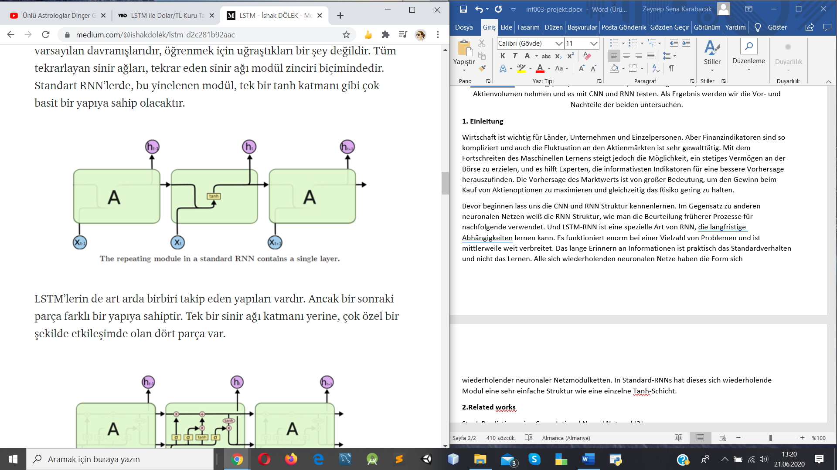

LSTMs haben auch aufeinanderfolgende Strukturen. Das nächste Stück hat jedoch eine andere Struktur. Anstelle einer einzelnen neuronalen Netzwerkschicht gibt es Teilen, die auf ganz besondere Weise interagieren.

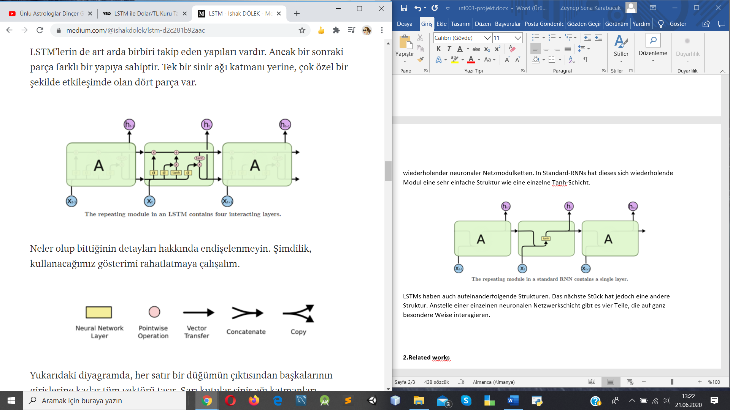

Die Hauptidee von LSTM ist wie folgt: Der Schlüssel von LSTMs ist der Zustand der horizontalen Linienarbeitszelle, der über das Diagramm verläuft. Der Zellzustand ist wie ein Förderband. Es funktioniert nur mit kleinen linearen Wechselwirkungen entlang der gesamten Kette. Die Informationen können sehr einfach unverändert über die Kette fließen. LSTM hat die Fähigkeit, Informationen zu "Strukturen, die als Gates bezeichnet werden" des Zellzustands hinzuzufügen oder daraus zu entfernen. Türen sind eine Möglichkeit, Informationen auf Anfrage bereitzustellen. Diese bestehen aus der sigmoidalen neuronalen Netzwerkschicht und der Punktmultiplikation. Die Sigmoidschicht gibt Zahlen von Null bis Eins aus und erklärt, wie viel von jeder Komponente zulässig ist. Der Wert 1 bedeutet "alles passieren lassen", während der Wert 0 "nichts passieren lassen" bedeutet. LSTM verfügt über drei dieser Gates, um den Zellzustand aufrechtzuerhalten und zu steuern.

Cnn hingegen verwendet einzigartige Merkmale, die ein Flugzeug in ein Flugzeug oder eine Schlange verwandeln, um die angegebenen Bilder zu unterscheiden. Tatsächlich ist dieser Prozess auch in unserem Gehirn unbewusst. Wenn wir beispielsweise ein Flugzeugbild betrachten, können wir das Flugzeug identifizieren, indem wir die Merkmale wie zwei Flügel, Triebwerke und Fenster trennen. Cnn macht dasselbe, aber zuvor erkennen sie Eigenschaften auf niedrigerer Ebene wie Kurven und Kanten und erstellen sie für abstraktere Konzepte. Um diese Funktionalität zu erreichen, verarbeitet Cnn das Bild mit verschiedenen Ebenen. Diese; Convulational Layer, Non-Linearity Layer, Pooling Layer, Flattening Layer und Fully Connected Layer.

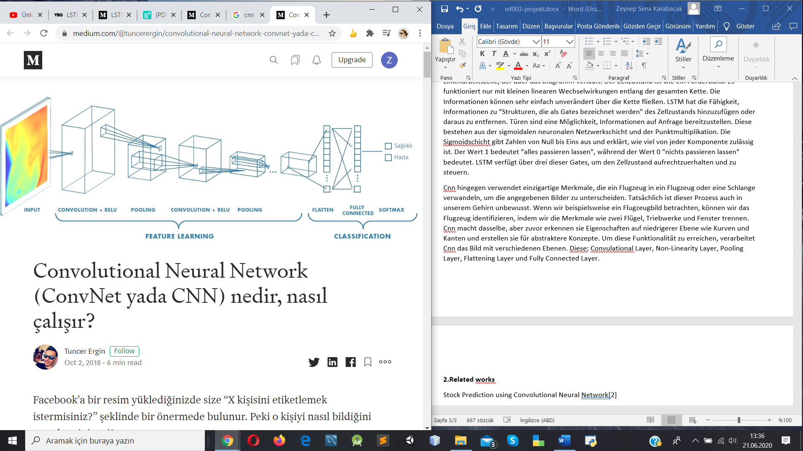

Für CNN ist die Eingabe jedoch visuell aber was wir an der Börse haben, sind viele Zahlenwerte. Wir können diese Zahlenwerte jedoch grafisch darstellen. Wir können diese Grafiken auch als visuelle Eingabe in CNN platzieren. Es gibt Studien, die sich mit dieser Idee befassen. Es ist jedoch nicht so bekannt wie RNN für die Börsenanalyse. Hier stellt sich die Frage: Kann die Visualisierung der Zahlen bessere Vorhersagen liefern?

**2.Die Methodik für RNN**

**3.Die Methodik für CNN**

**4.Abschluss**

**5.Related works**

Stock Prediction using Convolutional Neural Network[2]

Convolutional Networks for Stock Trading[3]

Vorhersage von Aktienkursen mit LSTM[4]

Stock Market Index Prediction with artificial neural networks[5]

**6.Datasets**

Yahoo - Apple Stock[6]

Yahoo – Google Stock[7]

**7.** **Verweise**

**1.** <https://www.statista.com/statistics/256598/global-inflation-rate-compared-to-previous-year/>

**2.**<https://www.researchgate.net/publication/328754813_Stock_Prediction_Using_Convolutional_Neural_Network>

**3.** <https://pdfs.semanticscholar.org/86af/cb8f6c9e182d79a25071371e6b567619b6dc.pdf>

**4.** <https://www.researchgate.net/publication/327967988_Predicting_Stock_Prices_Using_LSTM>

**5.**<http://www.acarindex.com/dosyalar/makale/acarindex-1423905602.pdf>

**6.** <https://finance.yahoo.com/quote/AAPL?p=AAPL>

**7.** <https://finance.yahoo.com/quote/GOOGL%3B/>